**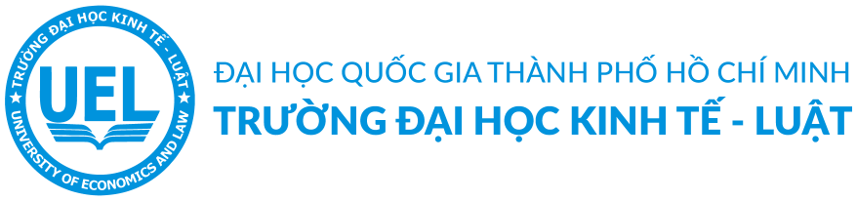**

**QUY TRÌNH**

**THỰC TẬP CỦA SINH VIÊN**

**ĐẠI HỌC CHÍNH QUY**

|  |  |
| --- | --- |
| Mã số quy trình | **QT519.01.02** |
| Lần ban hành | **Lần 01** |
| Ngày hiệu lực | **05/09/2024** |

|  |  |  |  |
| --- | --- | --- | --- |
|  | **Người soạn thảo** | **Người kiểm tra** | **Người phê duyệt** |
| **Họ và tên** | Trần Nguyễn Hoàng Sang | Phạm Hoàng Uyên | Hoàng Công Gia Khánh |
| **Chữ ký** |  |  |  |
| **Chức vụ** | Chuyên viên | Trưởng Khoa | Hiệu trưởng |
| **Ngày ký** |  |  |  |

|  |  |  |
| --- | --- | --- |
| F:\data\scan\UEL_Logo-07.png | **QUY TRÌNH** | Mã QT: **QT519.01.02**  Lần ban hành: **01**  Ngày hiệu lực: **05/09/2024** |
| **QUY TRÌNH**  **THỰC TẬP CỦA SINH VIÊN**  **ĐẠI HỌC CHÍNH QUY** |

**BẢNG THEO DÕI TÌNH TRẠNG SỬA ĐỔI**

|  |  |  |  |  |
| --- | --- | --- | --- | --- |
| **TT** | **Ngày tháng** | **Trang/Phần liên quan việc sửa đổi** | **Mô tả nội dung thay đổi** | **Ghi chú** |
|  |  |  |  |  |
|  |  |  |  |  |
|  |  |  |  |  |
|  |  |  |  |  |

**BẢNG THEO DÕI PHÂN PHỐI TÀI LIỆU**

|  |  |  |  |  |  |
| --- | --- | --- | --- | --- | --- |
| **TT** | **Đơn vị** | | **TT** | **Đơn vị** |  |
| ĐẢNG ỦY – HỘI ĐỒNG TRƯỜNG – BAN GIÁM HIỆU | | | | | |
|  | Đảng ủy |  |  | Hội đồng Trường |  |
|  | Hiệu trưởng |  |  | Phó Hiệu trưởng |  |
| ĐƠN VỊ QUẢN LÝ | | | | | |
|  | Phòng Hành chính |  |  | Phòng Nhân sự |  |
|  | Phòng Bảo đảm chất lượng |  |  | Phòng Đào tạo |  |
|  | Phòng SĐH&KHCN |  |  | Phòng TS&CTSV |  |
|  | Phòng Hợp tác phát triển |  |  | Phòng Tài chính |  |
|  | Phòng Truyền thông |  |  | Phòng Quản trị Tài sản |  |
|  | Phòng Công nghệ thông tin |  |  | Phòng Thanh tra pháp chế |  |
| ĐƠN VỊ ĐÀO TẠO & ĐƠN VỊ KHOA HỌC CÔNG NGHỆ | | | | | |
|  | Khoa Kinh tế |  |  | Khoa Kinh tế đối ngoại |  |
|  | Khoa Tài chính - Ngân hàng |  |  | Khoa Kế toán - Kiểm toán |  |
|  | Khoa Hệ thống thông tin |  |  | Khoa Quản trị kinh doanh |  |
|  | Khoa Luật |  |  | Khoa Luật kinh tế |  |
|  | Khoa Toán kinh tế |  |  | Viện Quốc tế UEL |  |
|  | Viện Đào tạo Ngoại ngữ |  |  | Viện IBT |  |
|  | Viện Pháp luật QT&SS |  |  | Viện NCPT Chính sách |  |
| ĐƠN VỊ PHỤC VỤ ĐT&KHCN – ĐƠN VỊ DỊCH VỤ | | | | | |
|  | Thư viện |  |  | Trung tâm ĐMST&KN |  |
|  | Công ty TNHH MTVUEL |  |  | Nhà xe, Căn tin |  |

# MỤC ĐÍCH

Văn bản nhằm mục đích thống nhất quy trình sinh viên đăng kí tham gia học phần Báo cáo thực tập và hoàn thành học phần trên.

# PHẠM VI – ĐỐI TƯỢNG ÁP DỤNG

* Phạm vi: quy trình diễn ra kéo dài xuyên suốt năm học.
* Đối tượng:
* Sinh viên ngành Toán Kinh tế đã đủ điều kiện đăng kí môn học và có nhu cầu đăng kí môn học;
* Giảng viên được phân công hướng dẫn sinh viên ;
* Thư ký Khoa;
* Lãnh đạo Khoa.

# CĂN CỨ PHÁP LÝ

* Quyết định số 1268/QĐ-ĐHKTL ngày 14 tháng 10 năm 2022 của Hiệu trưởng Trường Đại học Kinh tế - Luật về việc ban hành Quy chế đào tạo Đại học;
* Chương trình đào tạo ngành Toán Kinh tế được ban hành theo Quyết định số 984/QĐ-ĐHKTL ngày 19/7/2023 về việc ban hành chương trình đào tạo đại học.

# NỘI DUNG QUY TRÌNH

## Quy trình thực hiện báo cáo thực tập

### Lưu đồ xử lý (NẾU CÓ)

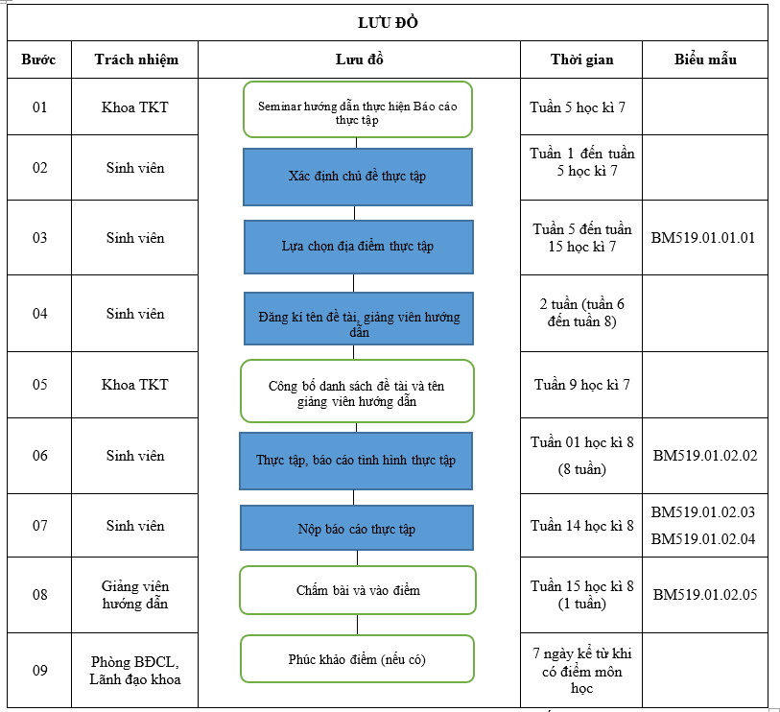Diễn giải chi tiết

|  |  |  |  |  |  |
| --- | --- | --- | --- | --- | --- |
| **Mục** | **Mục** | **Diễn giải** | **Thực hiện** | **Tiếp nhận, xử lý** | **Thời hạn** |
| (1.1) | Seminar hướng dẫn thực hiện Báo cáo thực tập | Khoa tổ chức buổi seminar hướng dẫn sinh viên thực hiện Báo cáo thực tập cuối khóa và các vấn đề liên quan. | Thư ký khoa, Cố vấn học tập, lãnh đạo khoa | Lãnh đạo khoa | Tuần 5 học kì 7 |
| (1.2) | Xác định chủ đề thực tập | Sinh viên xác định chủ đề dự kiến sẽ nghiên cứu trong quá trình thực tập.  Sinh viên chủ động viết đề cương nghiên cứu, đồng thời, sinh viên liên hệ, trao đổi trước với giảng viên dự kiến hướng dẫn thực hiện báo cáo. | Sinh viên đăng kí môn học Báo cáo thực tập | Giảng viên | Tuần 1 đến tuần 5 học kì 7 |
| (1.3) | Lựa chọn địa điểm thực tập | Sinh viên chủ động liên hệ các cơ quan quản lý, các tổ chức kinh tế, tổ chức kinh tế-xã hội, tổ chức xã hội, tổ chức nghề nghiệp .v.v. (sau đây gọi tắt là cơ quan thực tập) để xin bố trí vị trí thực tập. | Sinh viên đăng kí môn học Báo cáo thực tập | Đơn vị thực tập | Tuần 5 đến tuần 15 học kì 7 |
| (1.4) | Đăng kí tên đề tài, giảng viên hướng dẫn | Khoa chủ quản triển khai cho sinh viên đăng kí tên đề tài, giảng viên hướng dẫn. | Sinh viên đăng kí môn học Báo cáo thực tập | Thư ký khoa | 2 tuần (tuần 6 đến tuần 8) |
| (1.5) | Công bố danh sách đề tài và tên giảng viên hướng dẫn | Khoa công bố danh sách GVHD thực tập tốt nghiệp và viết Báo cáo thực tập.  Sinh viên liên lạc, gặp gỡ trực tiếp giảng viên hướng dẫn để tiếp nhận các hướng dẫn cụ thể về các nội dung cần lưu ý trong quá trình thực tập. | Thư ký Khoa  Sinh viên, Giảng viên hướng dẫn | Giảng viên hướng dẫn | Tuần 9 học 7 |
| (1.6) | Sinh viên tiến hành thực tập, báo cáo tình hình thực tập | Khoa triển khai báo cáo về tình hình thực tập của sinh viên để có giải pháp hỗ trợ phù hợp  Giảng viên hướng dẫn việc với sinh viên trong suốt quá trình thực tập và viết báo cáo.  Thời gian gặp sinh viên: tối thiểu 2 tuần 1 lần. | Sinh viên, thư ký khoa, giảng viên hướng dẫn | Giảng viên | Tuần 1 học 8 (8 tuần) |
| (1.7) | Nộp báo cáo thực tập | Khoa triển khai thu báo cáo thực tập (bản giấy) của sinh viên. | Sinh viên | Thư ký khoa | Tuần 14 học ki 8 |
| (1.8) | Chấm bài và vào điểm | Thư ký khoa phân loại báo cáo thực tập sinh viên đã nộp theo tên giảng viên hướng dẫn.  Giảng viên nhận bài và chấm điểm theo rubric mà Khoa đã duyệt.  Thư ký Khoa tổng hợp điểm và nhập điểm vào hệ thống nhập điểm và nộp bảng điểm về Phòng BĐCL. | Thư ký Khoa, Giảng viên hướng dẫn | Giảng viên | 1 tuần (tuần 15 học ki 8) |
| (1.9) | Phúc khảo điểm | Sinh viên có nhu cầu phúc khảo thì đăng kí trên hệ thống của trường.  Sau khi nhận được yêu cầu chấm phúc khảo từ Phòng BĐCL, Khoa sẽ phân công giảng viên chấm phúc khảo (khác với giảng viên chấm lần 1).  Giảng viên chấm phúc khảo chấm bài, nhập điểm và nộp điểm theo thời hạn quy định. | Thư ký khoa, giảng viên hướng dẫn, giảng viên chấm phúc khảo | Phòng BĐCL, lãnh đạo khoa | 7 ngày kể từ khi có điểm môn học |

# HỆ THỐNG BIỂU MẪU[[1]](#endnote-1)

|  |  |  |  |
| --- | --- | --- | --- |
| **TT** | **Danh mục biểu mẫu** | **MS biểu mẫu** | **Link tra cứu** |
| **01. QUY TRÌNH THỰC HIỆN BÁO CÁO THỰC TẬP** | | | |
|  | Giấy giới thiệu sinh viên | BM519.01.01.01 | [TẠI ĐÂY](https://maths.uel.edu.vn/hoc-vu3-908/cac-mau-bieu-hoc-vu) |
|  | Nhận xét của đơn vị thực tập | BM519.01.02.02 | [TẠI ĐÂY](https://maths.uel.edu.vn/hoc-vu3-908/cac-mau-bieu-hoc-vu) |
|  | Mẫu bìa báo cáo thực tập | BM519.01.02.03 | [TẠI ĐÂY](https://maths.uel.edu.vn/hoc-vu3-908/cac-mau-bieu-hoc-vu) |
|  | Nhận xét của đơn vị thực tập | BM519.01.02.04 | [TẠI ĐÂY](https://maths.uel.edu.vn/hoc-vu3-908/cac-mau-bieu-hoc-vu) |
|  | Rubric chấm Báo cáo thực tập | BM519.01.02.05 | [TẠI ĐÂY](https://maths.uel.edu.vn/hoc-vu3-908/cac-mau-bieu-hoc-vu) |

# DANH MỤC HỒ SƠ LƯU TRỮ

|  |  |  |  |  |  |  |
| --- | --- | --- | --- | --- | --- | --- |
| **TT** | **Danh mục hồ sơ lưu** | **Biểu mẫu** | **Hình thức lưu** | | **Chế độ lưu trữ** | **Thời gian lưu trữ** |
|  |  |  | **VB** | **File** |
| **01. QUY TRÌNH THỰC HIỆN BÁO CÁO THỰC TẬP** | | | | | | | |
|  | Báo cáo thực tập của sinh viên |  |  |  | Bình thường | 01 năm |
|  |  |  |  |  | Chọn chế độ | Chọn t/gian |
|  |  |  |  |  | Chọn chế độ | Chọn t/gian |
|  |  |  |  |  | Chọn chế độ | Chọn t/gian |
|  |  |  |  |  | Chọn chế độ | Chọn t/gian |
|  |  |  |  |  | Chọn chế độ | Chọn t/gian |

# TRƯỜNG HỢP ĐẶC BIỆT (Nếu có)

1. [↑](#endnote-ref-1)